实践教学活动简报
马克思主义学院 2017年11月 1日
参观3D打印 领悟科技魅力
制作者：陈祥 李卓修 伍蓉 徐杰 张雯昕
2017年11月1日，风和日暄，阳光明媚。我校16会计学等专业学生60余人在李华、桂始馨、葛维东老师的带领下，前往中国3D打印研究院开展“参观3D打印，领悟科技魅力”主题实践活动。中国3D打印研究院位于江宁区悠谷创业示范基地，该基地由南京紫金（江宁）科技创业特别社区建设发展有限公司运营管理，于2011年投入运营，孵化面积2万多平方米。基地聚焦信息与通信产业（ICT）的技术研发及产业化，特别突出新一代信息技术、智能制造等科技前沿产业，融合科技创新、总部经济、公共服务、金融服务、商务办公、生活居住等功能于一体，建设打造创新氛围浓厚、高端人才荟萃、科技产品瞩目的科技社区。此行我们重点参观了中国3D打印研究院的3D打印技术与应用。
一、工业应用
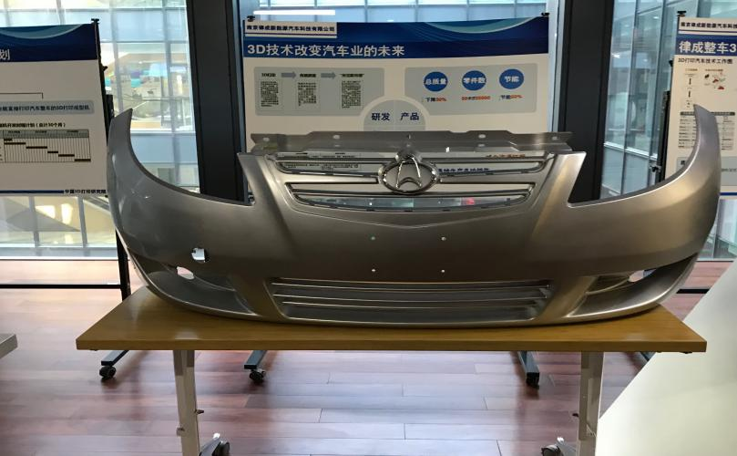
刚进入3D打印展厅，首先映入眼帘的是工业应用方面的3D打印模型。在这里，我们看到了汽车零部件和铸币工具模型，惟妙惟肖，十分逼真。根据相关工作人员的介绍，我们得知该部件采用金属激光三维烧结三维打印技术，简化零部件生产的繁琐流程，节约成本，提升生产效率，实现成本工期的双重提升。

二、生物医疗
然后，我们进入生物医疗方面的展厅。据介绍，就目前而言，3D打印大部分应用集中在军工领域的开发与模具的制造上，有一部分应用在医疗领域，特别是打印“人体器官”。医生希望拿着打印出来的‘人体器官’给病人讲解手术方案，探讨治疗过程。此外运用3D打印技术可以将孕妇肚里的不同时间段的胎儿模型打印出来。“未来5到10年内，3D打印技术将在医疗康复领域大规模普及应用”工作人员自信地表示。将临床医学与打印技术相结合的工作模式，为医疗、科研等机构提供快速高效的医学3D打印服务。将传统的医疗服务带入到个性化、精准化、微创化、快速化的发展时代。
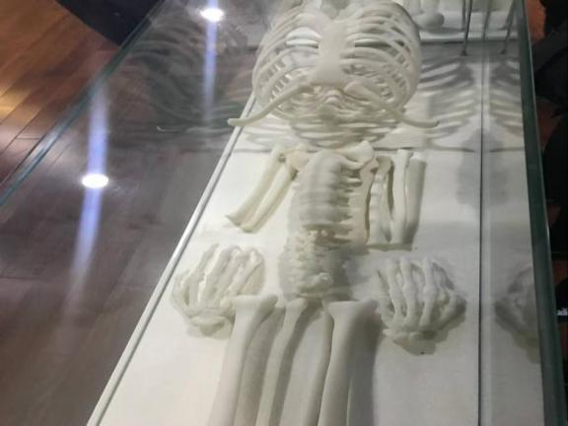
通过新的医疗技术服务，提高了医生和患者之间的沟通效率、提升手术质量降低手术风险、为实现精准治疗提供有效帮助，也为医生掌握数字医学新技术提供了有效帮助。由此看出3D打印技术将成为我国医疗民用等产品开发的主要途径。
三、文化创意 生活消费
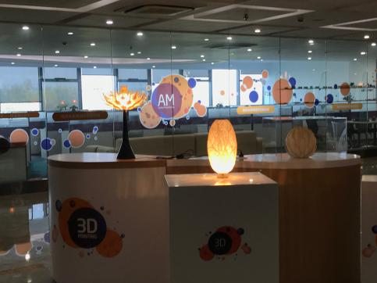
参观完生物医疗方面的展品后，我们观赏了一些与老百姓日常生活相关的模型。转了一圈，工艺品、建筑物模型比比皆是。俯身细看，只觉这些模型十分精致，令人惊叹。随手拿起一个灯罩，质地柔软，图案花纹十分别致。值得一提的是，展厅一角的一些人偶活灵活现，吸引了不少同学过来驻足观望，啧啧称叹。据了解，这些人物模型都是通过3D打印技术打印出的真人模型。3D技术将文化与科技有机结合，所迸发出民间文化创意的魅力令人着迷，也给普通百姓的日常生活增添一份情趣。
四、航空航天 金属打印
航空航天以及金属打印的展厅参观金属打印。其间所罗列的种种精密的元器件令人叫好不绝。伸手抚摸器件表面的螺纹，手指轻弹金属表面，发出银铃般清脆的钉钉声。观看展示板上写的相关介绍情况，越发觉得3D打印技术在祖国的航空航天事业做出来卓越的贡献，对研发这些技术的科学家也愈发钦佩。在展厅一隅有一面罗列着各种3D打印FDM材料墙，十分壮观。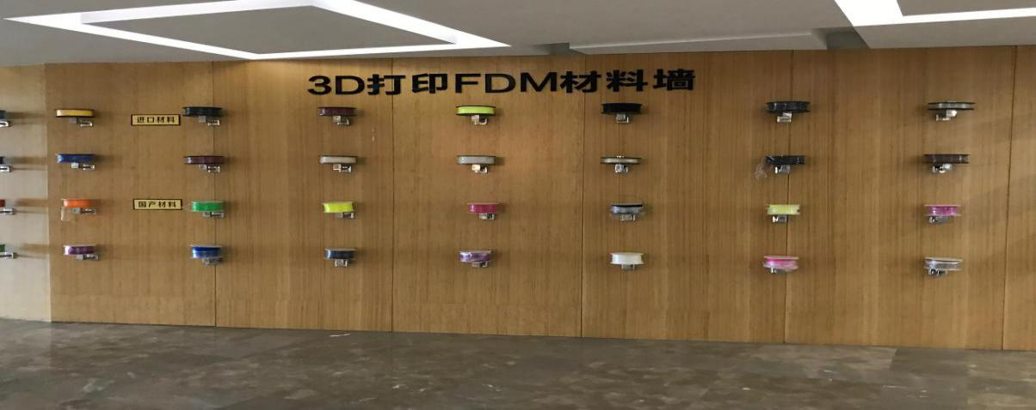
五、制作人脸模型
最后，老师带我们参观如何收集3D打印所需人脸数据的过程。只见参与活动的老师和学生站在一个转盘上，工作人员手持扫描仪伴随转盘的转动将参与者面部信息发送到电脑上生成数据转到制作模型那端。周围同学屏气凝神，或皱眉或扶额，或站或蹲，专注地观察工作人员的技术操作。活动结束后，同学们依次下楼回到大巴车上。
六、结束语
1.科学技术是推动现代生产力发展中的重要因素和重要力量。马克思明确指出：机器生产的发展要求自觉地应用自然科学，“生产力中也包括科学”，“劳动生产力是随着科学和技术的不断进步而不断发展的。”马克思的这一论断已经为不断发展的社会实践，特别是3D打印技术所证实。这次实践活动让我们充分认识到3D打印技术对社会诸多领域的渗透。无论是在深度上还是在广度上，3D打印技术对人类社会产生了巨大的影响和冲击。
2.科学技术不仅为人类提供了认识世界的系统知识，还为社会文明的全面进步注入了不竭的动力。马克思说，科学技术是历史的有力的杠杆，是最高意义上的革命力量。参观完中国3D打印研究院，我们领略了3D打印技术的神奇魅力，也看到了3D打印技术在各行各业的广泛应用。科学技术作为先进生产力的重要标志，对于推动社会发展、文明进步有着非常重要的作用。
3.科学技术深刻影响改变了人们的思维方式。其对传统制造方式的颠覆，对人类认识世界和改造世界的思维方式的变革，值得我们这些新时代的大学生深思。我们深刻认识到，一个国家，一个民族若能在科学技术上不断创新进取，就有可能实现社会经济的跨越式发展。在新时代中国特色社会主义建设时期，实现中国梦离不开科学技术的发展，我们应该将科学技术与生产结合起来，加快创新驱动发展和产业结构升级，实现中华民族的伟大复兴。

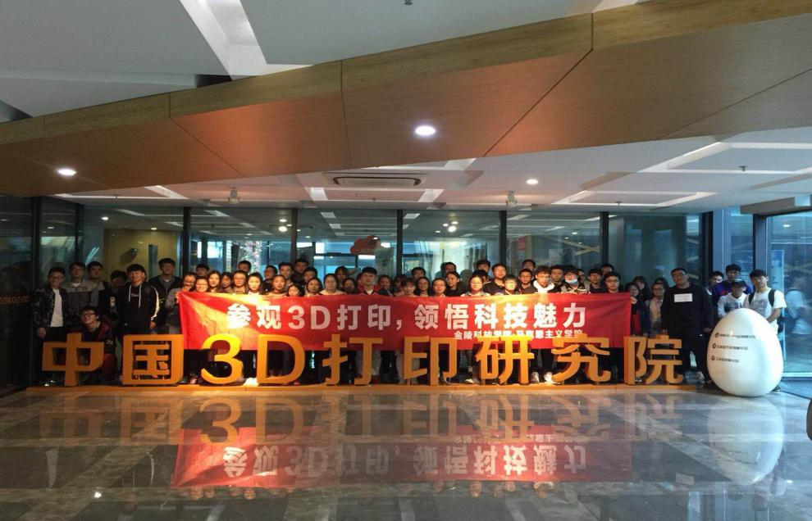

指导老师：李华 桂始馨 葛维东

